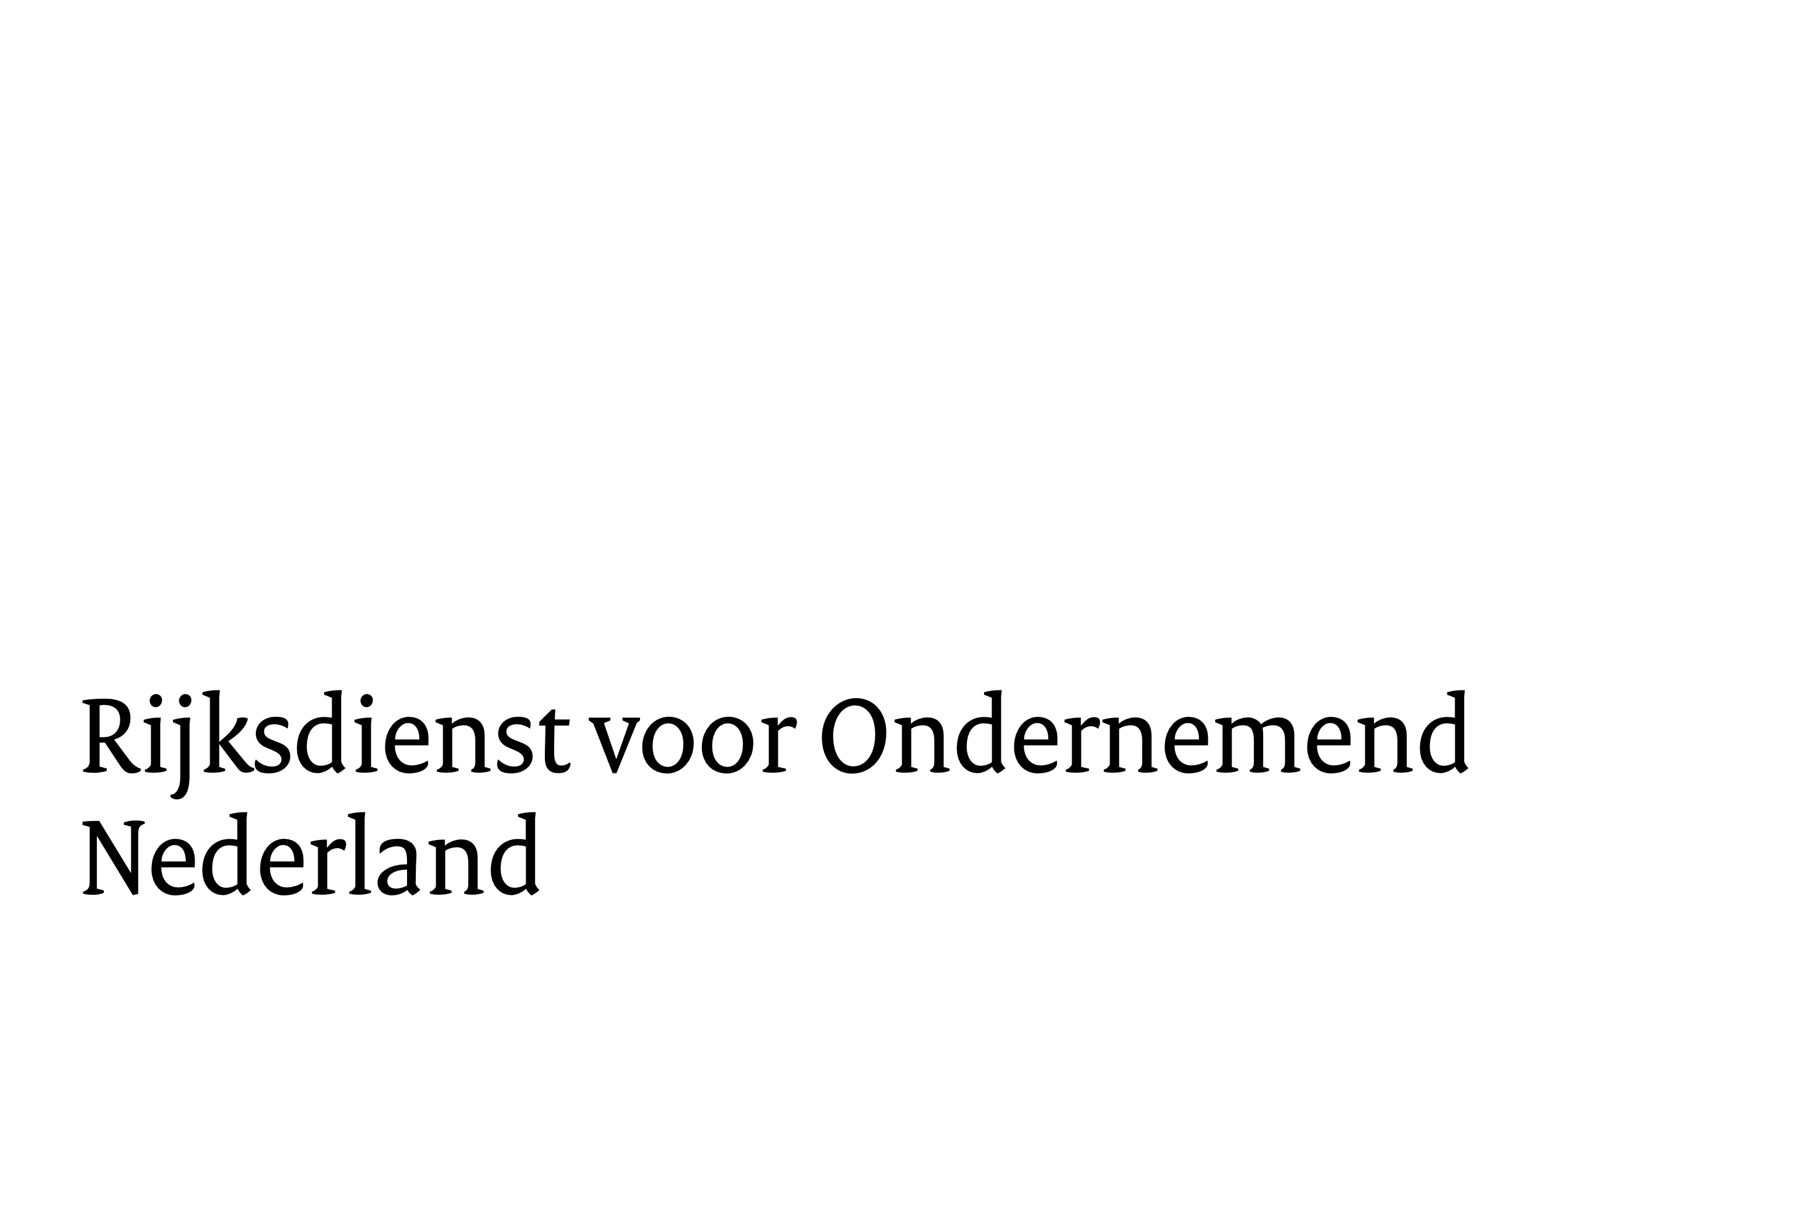

Model B: Activiteitenverslag, SOW Samenwerkingsverband

Bijlage bij het aanvragen van de vaststelling van subsidie subsidieregeling ondersteuning wijkverpleging.

Wanneer gebruikt u dit model?
Dit model activiteitenverslag gebruikt u:
  - bij het aanvragen van vaststelling van de subsidie voor de activiteiten b en/of c;
  - als u subsidie heeft aangevraagd in het eerste tijdvak; tussen 3 mei 2021 en 30 juni 2021.
  - voor de tweede en derde tijdvak is dit model overgezet naar een digitaal formulier in het portaal. Onderstaande model kunt u inzien als voorbereiding op de vaststelling SOW tijdvak 2 en 3.

Wit u een vaststellingsaanvraag indienen voor de activiteiten a, d t/m i? Dan maakt u gebruik van model A: Activiteitenverslag, SOW Individueel en Penvoerder van samenwerkende zorginstellingen.

Hoe gebruikt u het activiteitenverslag?
Na afloop van het project stelt u een activiteitenverslag op. In het activiteitenverslag geeft u een overzicht van de werkzaamheden waarvoor u en uw samenwerkingspartners subsidie hebben ontvangen, de behaalde resultaten en de continuering in de wijze waarop de wijkverpleging wordt uitgevoerd. U geeft ook aan of dit overeenkomt met het activiteitenplan uit uw aanvraag.

U vult alleen de toelichting in voor de activiteiten waarvoor u subsidie heeft ontvangen. De vragen bij de andere activiteiten kunt u verwijderen.

Het activiteitenverslag kunt u opslaan als Word-document of in PDF-format en uploaden onder Beheren in het portaal.

Wat heeft u nog meer nodig voor de vaststellingsaanvraag?
Naast het activiteitenverslag heeft u nog één of meer andere bijlages nodig voor uw vaststellingsaanvraag. U vindt de modellen van deze bijlages op onze website: https://www.rvo.nl/subsidies-financiering/sow/na-uw-aanvraag
Financieel verslag: Na afloop van het project stelt u een financieel verslag op. Het financieel verslag bevat een overzicht van de gemaakte kosten in relatie tot de begroting.

Controleverklaring accountant: Als de subsidie groter is dan €125.000 dan dient u ook de controleverklaring van een accountant toe te voegen. Uw accountant gebruikt hiervoor het accountantsprotocol dat hoort bij de Kaderregeling van VWS-subsidies, zie: https://www.rvo.nl/sites/default/files/2022-12/Accountantsprotocol-SOW.pdf

Activiteit b.

Het opzetten van een duurzaam team herkenbare en aanspreekbare wijkverpleging

Samenvatting (openbaar publicatie)
Beschrijf beknopt (bijv. in 20 zinnen) welke werkzaamheden u en uw samenwerkingspartners hebben uitgevoerd en welke resultaten zijn behaald.
…

Resultaat in relatie tot de doelstelling(en) in het activiteitenplan
- Beschrijf de behaalde resultaten m.b.t. het opzetten van een duurzaam team herkenbare en aanspreekbare wijkverpleging.
…
- Wat is het effect voor de wijk/regio, de deelnemende organisaties en toekomstige cliënten?
…
- Beschrijf welke knelpunten zijn weggenomen.
…

Werkzaamheden
- Wat hebben u en uw samenwerkingspartners gedaan om de herkenbaarheid en aanspreekbaarheid voor nieuwe cliënten en andere zorgverleners in de desbetreffende wijk/regio te verbeteren? Wie heeft wat gedaan?
…
- In hoeverre zijn de werkzaamheden in relatie tot de oorspronkelijke planning uitgevoerd?
…

Continuïteit
- Welke werkzaamheden hebben u en uw samenwerkingspartners tijdens de projectperiode uitgevoerd om ervoor te zorgen dat de opzet van een duurzaam team herkenbare en aanspreekbare wijkverpleging na afloop van de subsidieperiode structureel ingebed wordt?
…
- In hoeverre hebben de werkzaamheden geleid tot structurele inbedding van de inzet van een duurzaam team herkenbare en aanspreekbare wijkverpleging?
…

Activiteit c.

Het verbeteren van samenwerking in de keten

Samenvatting (openbaar publicatie)
Beschrijf beknopt (bijv. in 20 zinnen) welke werkzaamheden u en uw samenwerkingspartners hebben uitgevoerd en welke resultaten zijn behaald.
…

Resultaat in relatie tot de doelstelling(en) in het activiteitenplan
- Beschrijf de behaalde resultaten m.b.t. het verbeteren van de samenwerking in de zorgketen.
…
- Wat is het effect voor de wijk/regio, de samenwerkingspartners, cliënten en andere zorgverleners op:
a. het efficiënter organiseren van zorg
…
b. het verbeteren van vroegsignalering
…
c. het verbeteren van preventie
…
- Beschrijf welke knelpunten in de zorgketen zijn weggenomen.
…

Werkzaamheden
- Welke werkzaamheden hebben u en uw samenwerkingspartners uitgevoerd om de samenwerking in de zorgketen te verbeteren? Wie heeft wat gedaan?
…
- In hoeverre zijn de werkzaamheden in relatie tot de oorspronkelijke planning uitgevoerd?
…

Continuïteit
- Welke werkzaamheden hebben u en uw samenwerkingspartners tijdens de projectperiode uitgevoerd om ervoor te zorgen dat de verbetering van samenwerking in de zorgketen na afloop van de subsidieperiode structureel ingebed is?
…
- In hoeverre hebben de werkzaamheden geleid tot structurele inbedding van de verbetering van samenwerking in de zorgketen?
…

